SICOM-MUNI
Sistema Integrado de Contratación Menor Municipal
MANUAL DEL EMISOR DE LICENCIAS
Herramienta externa del proveedor — solo para quien emite las licencias
No distribuya este manual ni la herramienta a los clientes.

1. ¿Qué es y cómo funciona?
El Emisor de Licencias es una aplicación externa e independiente de SICOM-MUNI. Sirve para generar las licencias que activan el sistema en cada servidor. No se instala en las computadoras de los clientes.
Pieza | Dónde está | Qué hace
Llave privada (llave_privada_SICOM.pem) | Solo con el proveedor (guardada en un lugar seguro) | Firma las licencias. Quien la tenga puede emitir licencias.
Llave pública (llave_publica_SICOM.pem) | Dentro del instalador (ya incluida) | Verifica que la licencia es auténtica. No sirve para crear licencias.
ID del equipo | Lo muestra el servidor del cliente (pantalla de activación) | Liga la licencia a esa computadora.
Licencia (.sicomlic o clave SICOM1-…) | La genera el emisor y se entrega al cliente | Contiene: entidad, equipo, vencimiento, máximo de usuarios, observaciones y la firma.

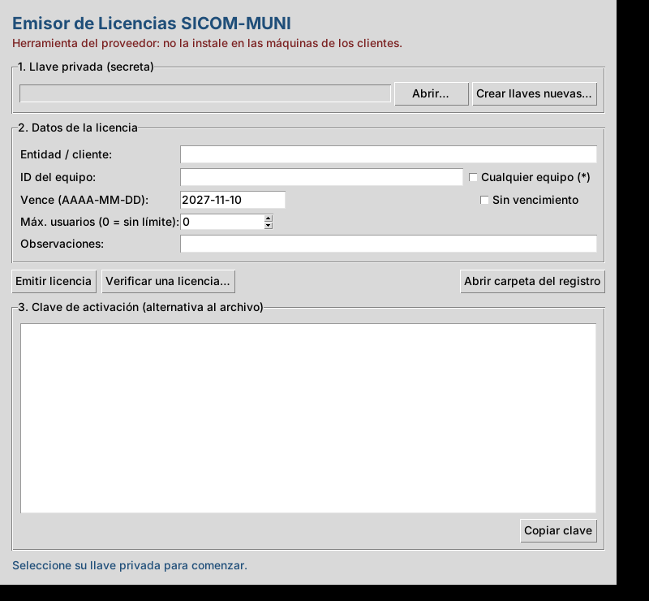
Figura: Pantalla del Emisor de Licencias

2. Primer uso: la llave privada
Junto con el sistema se le entregó una llave privada (llave_privada_SICOM.pem) cuya llave pública ya está dentro del instalador. Para empezar:
- Copie SICOM-Emisor-de-Licencias.exe a su computadora de trabajo (no a las de los clientes).
- Ábralo (doble clic). Si Windows muestra «Windows protegió su PC», pulse Más información → Ejecutar de todas formas.
- En el bloque 1. Llave privada pulse Abrir… y seleccione llave_privada_SICOM.pem. El programa recuerda la ubicación.
Crítico: Respalde la llave privada en al menos dos lugares seguros (por ejemplo un pendrive guardado bajo llave). Si se pierde, no se pueden emitir más licencias para los instaladores actuales: habría que generar llaves nuevas y recompilar el instalador (ver capítulo 6). Nunca la suba a GitHub ni la envíe por correo a los clientes.

3. Emitir una licencia (paso a paso)
- El cliente le envía el ID del equipo (ejemplo 03BB-1C9D-F36A-6F68) y el nombre de su entidad.
- En el bloque 2. Datos de la licencia escriba: Entidad / cliente, ID del equipo (o marque «Cualquier equipo (*)» si la licencia no debe ligarse a una computadora), Vence (fecha AAAA-MM-DD, o marque «Sin vencimiento») y Máx. usuarios (0 = sin límite). En Observaciones puede anotar el contrato o la factura.
- Pulse Emitir licencia, elija dónde guardar el archivo .sicomlic y pulse Guardar.
- Abajo aparece también la clave de activación (una línea que empieza con SICOM1-): pulse Copiar clave si prefiere enviarla por mensaje.
- Envíe al cliente el archivo o la clave. Él los carga en la pantalla de activación de su servidor.
Cada licencia emitida queda anotada en un registro (registro_licencias.csv, en la carpeta del programa del usuario: botón «Abrir carpeta del registro»), con número, entidad, equipo, fechas y usuarios. Consérvelo como control de sus clientes.

4. Verificar una licencia
Botón Verificar una licencia… → elija el archivo. Muestra si la firma es auténtica y sus datos. Sirve para revisar licencias antiguas o resolver reclamos.

5. Casos frecuentes
Caso | Qué hacer
Renovación | Emita una licencia nueva con el mismo ID de equipo y la nueva fecha; el cliente la activa encima de la anterior.
El cliente cambió de computadora o reinstaló Windows | Su ID cambió: pida el ID nuevo y emita otra licencia.
Aumentar usuarios | Emita una licencia nueva con el máximo mayor.
Licencia por sede sin ligar a una computadora | Marque «Cualquier equipo (*)» (menos control: puede usarse en varios equipos).
El cliente dice «licencia no auténtica» | Casi siempre se copió mal la clave. Envíe el archivo .sicomlic en vez de la clave, o pídale que copie la clave completa.
«La licencia fue emitida para otro equipo» | El ID enviado no era el del servidor. Pídale el ID desde la pantalla de activación del servidor.

6. Uso avanzado

6.1 Línea de comandos
SICOM-Emisor-de-Licencias.exe (sin argumentos = ventana)

python emisor.py emitir --llave llave_privada_SICOM.pem --entidad "GAM de La Paz" \
--equipo 03BB-1C9D-F36A-6F68 --vence 2027-12-31 --max-usuarios 30 --salida licencia.sicomlic
python emisor.py verificar --llave llave_privada_SICOM.pem licencia.sicomlic
python emisor.py llaves --salida C:\Llaves

6.2 Generar llaves nuevas (si perdió la privada o quiere cambiarla)
- En el emisor pulse Crear llaves nuevas… y elija una carpeta: se crean llave_privada_SICOM.pem y llave_publica_SICOM.pem.
- Reemplace el archivo sicom-muni/backend/app/licencia_publica.pem del repositorio por la llave pública nueva.
- En GitHub ejecute de nuevo el flujo «Instalador Windows (SICOM-MUNI)» para compilar un instalador con la llave nueva.
- Los clientes con licencias antiguas deberán actualizar al instalador nuevo y recibir una licencia firmada con la llave nueva.

7. Seguridad y límites de la protección
- La firma Ed25519 impide fabricar o modificar licencias sin la llave privada.
- La licencia ligada al ID del equipo impide usarla en otra computadora.
- Es una protección razonable para uso comercial, no un sistema anticopia absoluto: un técnico con acceso total al servidor podría intentar saltar controles. Complemente con el contrato de licencia.
- No hay verificación en línea: la licencia funciona sin internet.

